TOP SECRET

SUNET-kaka-med-himmelsk-smak
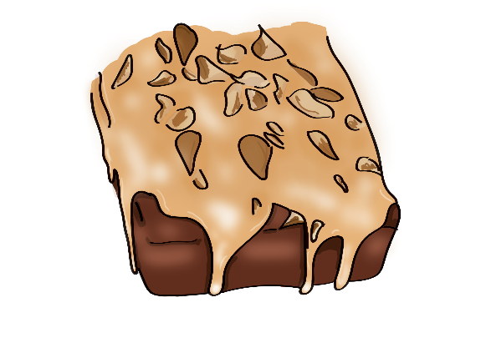
Förberedelse: 20 minuter
Tillagning: 50 minuter
Använd en form på ca 30 cm

- 150 g mjöl
Blanda alla ingredienser
- 180 g socker
- 200 g riven mandel
- 100 g mandel
- 1 tsk vaniljsocker
- 3 msk kakaopulver
- 1 tsk bakpulver
- ¼ tesked salt
- 3 ägg
Blanda allt, häll i formen
- 1 dl starkt kaffe
- 100 g smält smör
Grädda i cirka 50 minuter. Låt svalna
Grädda i 180 grader
Blanda florsocker och kaffe, häll över kakan och strö över den hackade mandeln.
• 150 g florsocker
• 2,5 matskedar starkt kaffe
• 40 g grovhackad mandel

